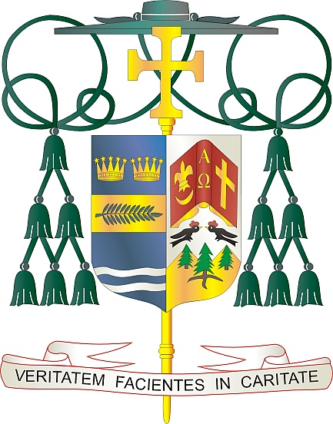
Office of
THE BISHOP

9995 North Military Trail • P.O. Box 109650
Palm Beach Gardens, Florida 33410-9650

(561) 775-9595 Fax (561) 775-7035

Diocese of Palm Beach

6 de febrero de 2026

Queridos Hermanos y Hermanas en Cristo:

Todas las parroquias de nuestra Diócesis recaudarán fondos el próximo fin de semana, 14 y 15 de febrero, para apoyar a nuestros sacerdotes locales que están jubilados, muchos de los cuales continúan sirviendo a la Iglesia en una amplia variedad de ministerios. Estos sacerdotes, que han servido fielmente en la Diócesis de Palm Beach durante décadas, reciben una gran ayuda gracias al dinero donado en esta colecta especial.

Su generoso apoyo a nuestros sacerdotes jubilados, a través de sus oraciones y ayuda económica, es necesario para que puedan continuar su labor, tener un impacto positivo en los fieles y llevar una vida sana y con propósito durante su jubilación. Les pedimos que recen a Dios para que los bendiga, mientras ustedes les muestran su agradecimiento por sus años de servicio dedicado y lleno de vida.

Con gratitud por su continua generosidad y cada deseo en oración, Yo soy

Sinceramente suyo en Cristo,
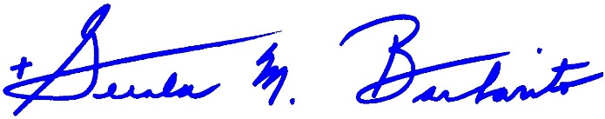
Reverendísimo Gerald M. Barbarito
Obispo de Palm Beach

NOTA PARA LOS PÁRROCOS: SE REQUIERE PUBLICAR ESTA CARTA EN EL BOLETÍN PARROQUIAL EN MEDIA PÁGINA O PÁGINA COMPLETA EL FIN DE SEMANA DEL 7 Y 8 DE FEBRERO DE 2026. LA COLECTA SE REALIZARÁ EL 14 Y 15 DE FEBRERO DE 2026. PUEDEN LEER LA CARTA A LOS FELIGRESES, PUBLICARLA EN LAS REDES SOCIALES Y EN SU PAGINA WEB, ADEMÁS DE IMPRIMIRLA EN EL BOLETÍN.

